¡MILES Y MILLONES! 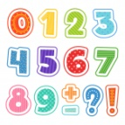
Familia : Como está indicado en el desarrollo de las actividades desde la página Web, seguimos trabajando con el libro de matemática , completando las actividades desarrolladas.
Objetivo : Leer, escribir y comparar números más grandes que el millón.
Analizar distintas formas de escribir los números naturales., a partir del completamiento de las actividades y juegos propuestos.
Interpretar las distintas situaciones problemáticas para la búsqueda de su resolución.
Fortalecer la seguridad y autoestima, descubriendo aciertos y errores, desde la fundamentación y autoevaluación de los aprendizajes.
¡Y ahora nos divertimos con los números!!!
Nuestro trabajo comienza siempre con una oración, pensando en este tiempo de CUARESMA Y ENCUENTRO FAMILIAR….
¡A jugar! Realiza este juego en casa: Coloca en cada vaso descartables u otro recipiente descartable LOS DIEZ DIGITOS DESDE EL 0 AL 9 EN EL BORDE SUPERIOR DEL VASO.
Agrégales a estos seis vasos , DOS MÁS.
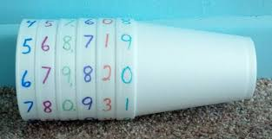

¡A FORMAR NÚMEROS!
- Girando los vasos, forma el mayor número de 7 dígitos distintos.
- Girando los vasos, forma el mayor número de 8 dígitos distintos.
- Continúa formando números: el mayor número con cifras pares, sin el cero, de 8 dígitos distintos.
- Forma el menor número de cifras impares de 8 dígitos, sin el cero.

- Completa tu propia base de datos:
10.000 =se lee diez mil.
100. 000= se lee cien mil.
1.000.000=-----------------------------------------------------------------------------------
10.000.000=----------------------------------------------------------------------------------
100.000.000=---------------------------------------------------------------------------------
- ¡A seguir jugando!
- Crea tus propias consignas para jugar en familia con el juego del vaso.
- Escribe por lo menos tres de ellas y el número que se forma.

- Escribe pistas para adivinar los siguientes números: (Puedes pensar en unidades sueltas, dieces, miles, etc) Y luego escribe esos números en palabras

- 9.876.000

- 12.345. 678

- 98. 765.432

Mucha suerte y hasta la próxima.

